АДМИНИСТРАЦИЯ ГОРОДСКОГО ОКРУГА С ВНУТРИГОРОДСКИМ ДЕЛЕНИЕМ

«ГОРОД МАХАЧКАЛА»
М униципальное бюджетное общеобразовательное учреждение «Специальная (коррекционная) общеобразовательная школа-интернат I вида».
Г. Махачкала, пгт. Ленинкент, Республика Дагестан, 367901, тел (8722) 51-02-42, e-mail: intgluch@yandex.ru, ОГРН 1070560002017, ИНН/КПП 0560034852/057301001, ОКПО 02094666

Инсценировка сказки
«Рукавичка» 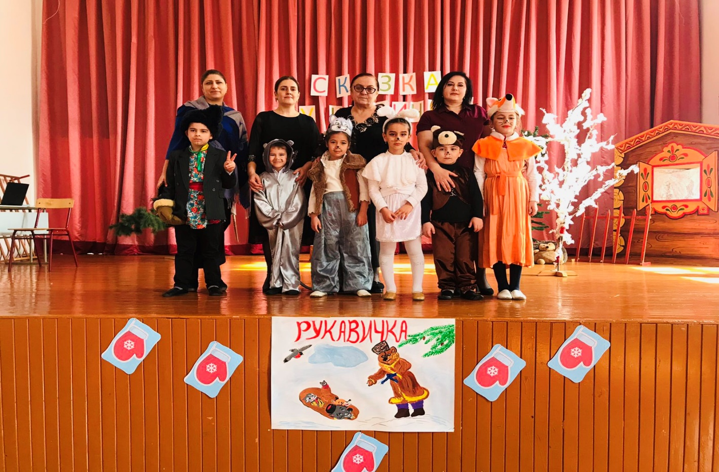

Учитель нач. классов
Гадимова П.Н.
Махачкала 2022 г.
Инсценировка сказки «Рукавичка»

Цели: познакомить со сказкой «Рукавичка», продолжать воспитывать у детей умение слушать сказку, следить за развитием действия, сопереживать героям сказки.

Задачи: Образовательные: поддерживать желание детей к театрально - игровой деятельности; продолжать формировать умение вести диалог с педагогом: учить детей внимательно слушать и понимать заданные вопросы по содержанию сказки.

Место проведения: актовый зал

Действующие лица:

Дед – Курамагомедов Мухаммад-Дибир
Мышка – Акамов Азим
Заяц – Газимагомедова Мадина
Лиса – Тагирова Хадижат
Волк – Абусалимова Кумсият
Медведь – Алибегов Хамза

- Знакомство с героями сказки

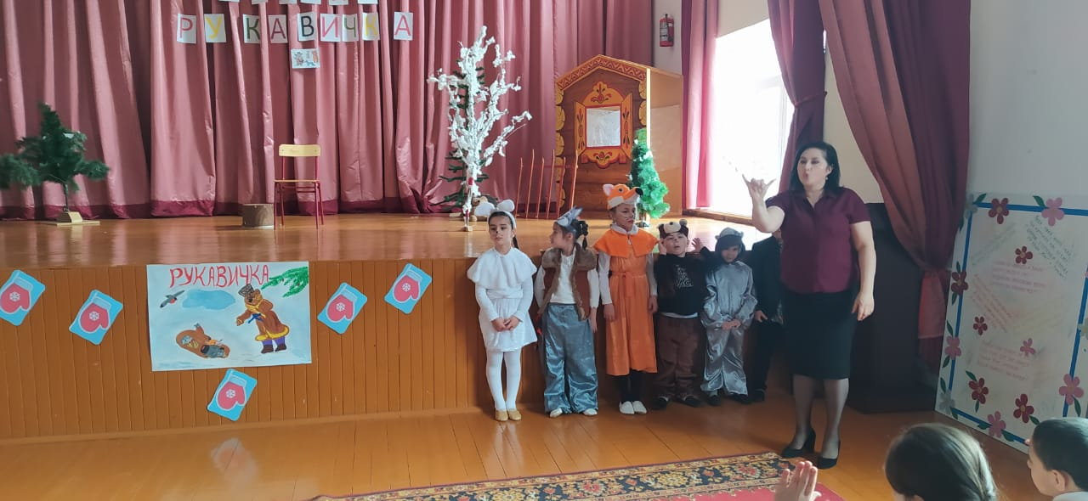

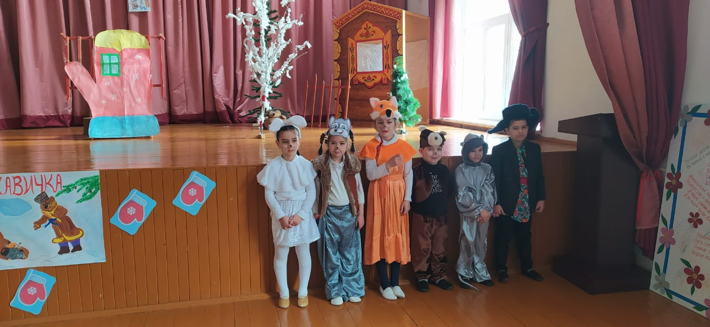

Шёл дед лесом, а за ним бежала собачка. Шёл дед, шёл, да и обронил рукавичку.

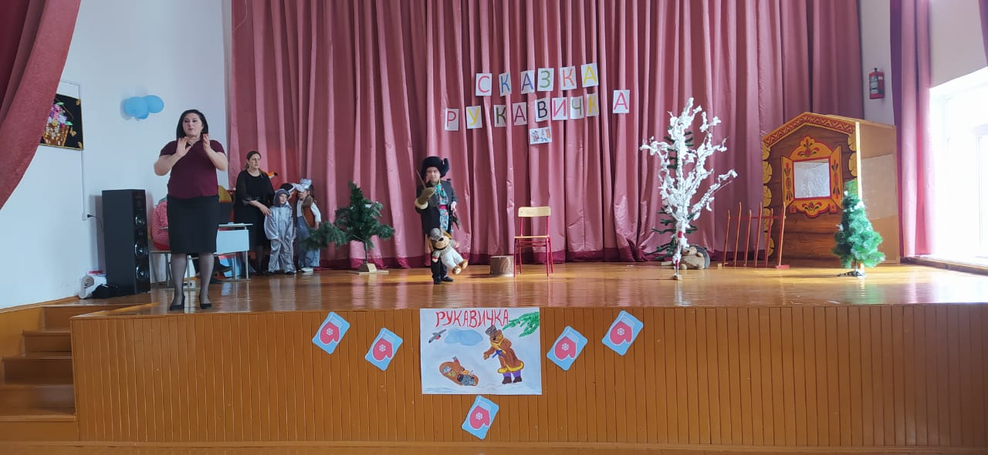

Вот бежит мышка, влезла в эту рукавичку и говорит:
— Тут я буду жить.
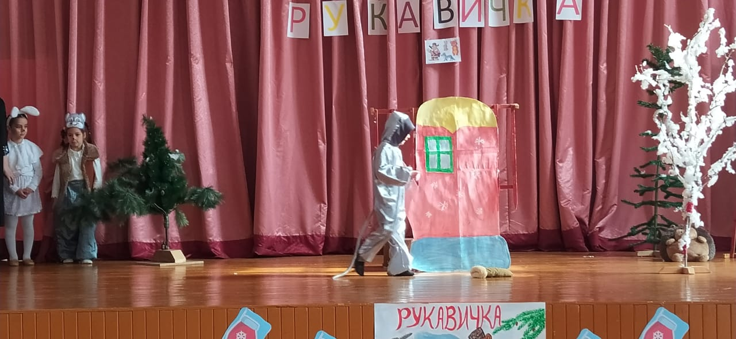

Бежит зайчик. Подбежал к рукавичке, спрашивает:
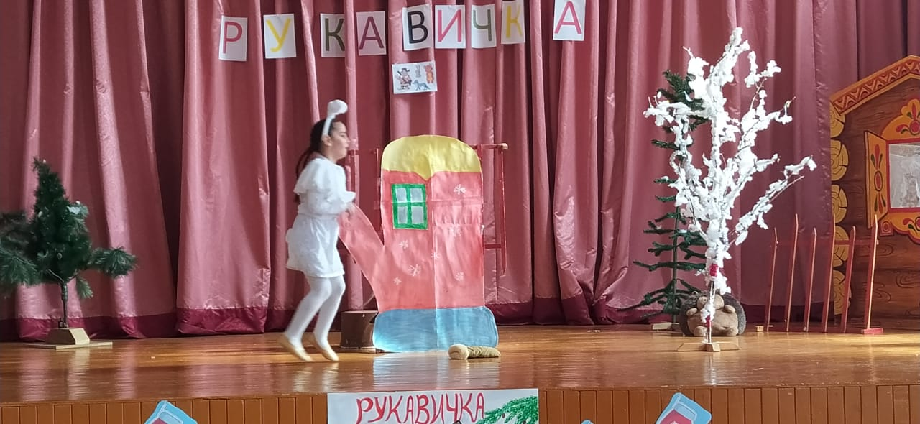
— Кто, кто в рукавичке живёт?
— Мышка-поскребушка. А ты кто?
— А я зайчик-побегайчик. Пустите и меня!
— Иди.
Вот их уже двое. Бежит лисичка:
— Кто, кто в рукавичке живёт?
— Мышка-поскребушка, а я зайчик-побегайчик. А ты кто?

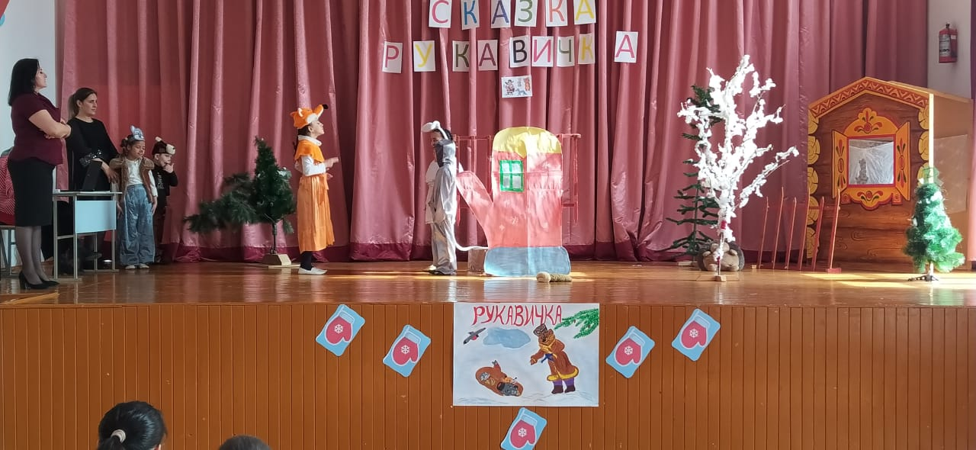
— А я лисичка-сестричка. Пустите и меня!
Вот их уже трое сидит. Глядь, бежит волчок — и тоже к рукавичке, да и спрашивает:
— Кто, кто в рукавичке живёт?
— Мышка-поскребушка, зайчик-побегайчик да лисичка-сестричка. А ты кто?
— А я волчок — серый бочок. Пустите и меня!

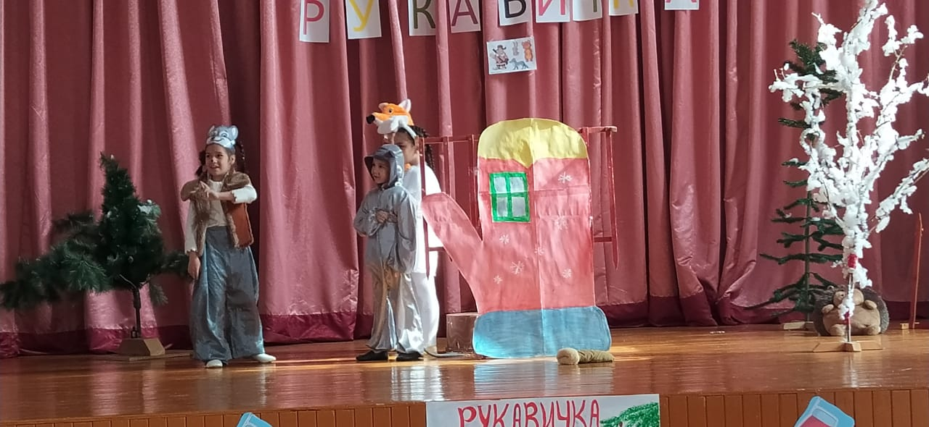
— Ну иди!
Влез и этот. Уже стало их четверо.
И так им тесно, что не повернуться! А тут затрещали сучья: вылезает медведь и тоже к рукавичке подходит, ревёт:
— Кто, кто в рукавичке живёт?
— Мышка-поскребушка, зайчик-побегайчик, лисичка-сестричка, волчок — серый бочок. А ты кто?
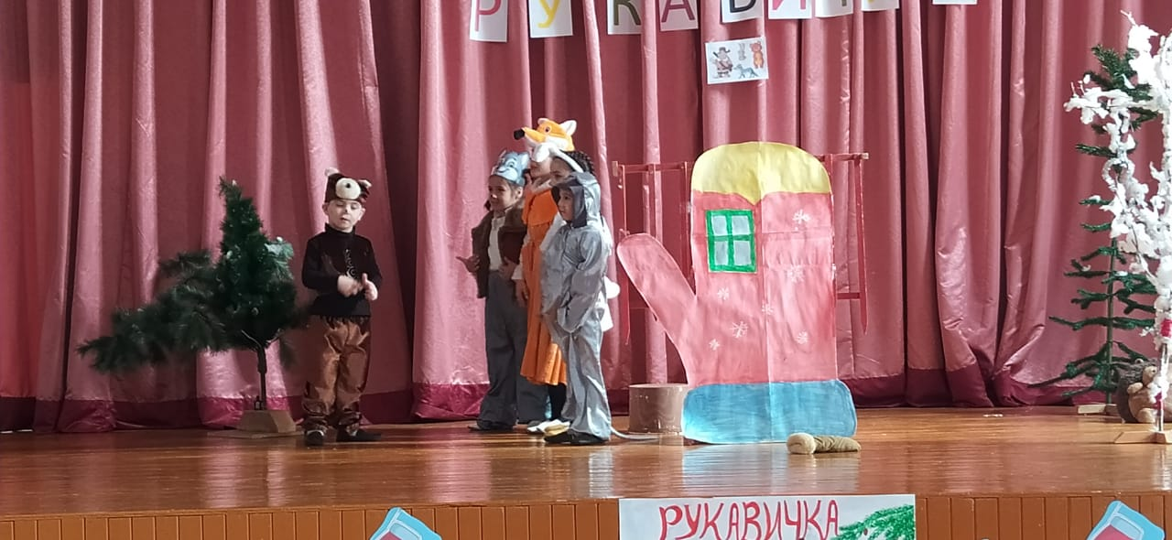

— Гу-гу-гу, вас тут многовато! А я медведюшка-батюшка. Пустите и меня!
— Как же мы тебя пустим? Ведь и так тесно.
— Да как-нибудь!
— Ну уж иди, только с краешку!
Влез и этот. Пятеро стало, да так тесно, что рукавичка того и гляди разорвётся.
А тем временем дед хватился — нету рукавички. Он тогда вернулся искать её. А собачка вперёд побежала. Бежала, бежала, смотрит — лежит рукавичка и пошевеливается. Собачка тогда:
— Гав-гав-гав!
Звери испугались, из рукавички вырвались — да врассыпную по лесу.

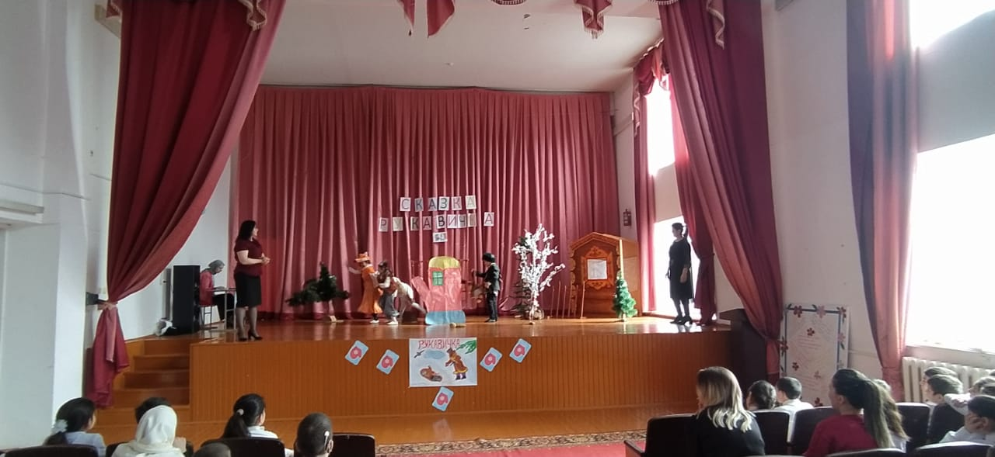

А дед пришёл и забрал рукавичку.

